Министерство науки и высшего образования Российской Федерации

Федеральное государственное автономное образовательное учреждение высшего образования

**«Пермский национальный исследовательский политехнический университет»**

Электротехнический факультет

Кафедра **«Информационные технологии и автоматизированные системы»**

направление подготовки: 09.03.04 - «Программная инженерия»

Лабораторная работа №1

По теме **«Классы и объекты. Инкапсуляция»**

Вариант №10

Выполнял:

студент группы РИС-24-1б

Морозова Н.С.

Проверял:

Доцент кафедры ИТАС

Полякова О.А.

Постановка задачи:

1. Реализовать определение нового класса. Для демонстрации работы с объектами написать главную функцию.
2. Структура-пара – структура с двумя полями, которые обычно имеют имена first и second. Требуется реализовать тип данных с помощью такой структуры. Должны присутствовать :
   * + метод инициализации Init;
     + ввод с клавиатуры Read (метод должен контролировать значения аргументов на корректность);
     + вывод на экран Show.

Задание: поле first – дробное положительное число, катет a прямоугольного треугольника, поле second – дробное положительное число, катет b прямоугольного треугольника. Реализовать метод hipotenuse() –вычисление гипотенузы.

Анализ задачи:

1. Создание класса Hipotenuse.
2. Внутри класса прописаны функции Init, Read и Show.
3. Функция hipotenuse() рассчитывает значение гипотенузы прямоугольного треугольника.
4. В главной функции создан экземпляр hip и реализеутся программа расчёта гипотенузы.

Решение

Код

#include <iostream>

#include <cmath>

#include <Windows.h>

using namespace std;

class Hipotenuse

{

double first;

double second;

public:

void Init(double fir, double sec)

{

first = fir;

second = sec;

}

void Read()

{

double a, b;

do

{

cout << "Введите значение катета a: ";

cin >> a;

} while (a < 0);

do

{

cout << "Введите значение катета b: ";

cin >> b;

}while (b < 0);

Init(a, b);

}

double hipotenuse(double a, double b)

{

double c;

c = sqrt(pow(a, 2) + pow(b, 2));

return c;

}

void Show()

{

cout << "Гипотенуза треугольника = " << hipotenuse(first, second) << endl;

}

};

int main()

{

SetConsoleCP(1251);

SetConsoleOutputCP(1251);

Hipotenuse hip;

hip.Read();

hip.Show();

return 0;

}

Блок-схема

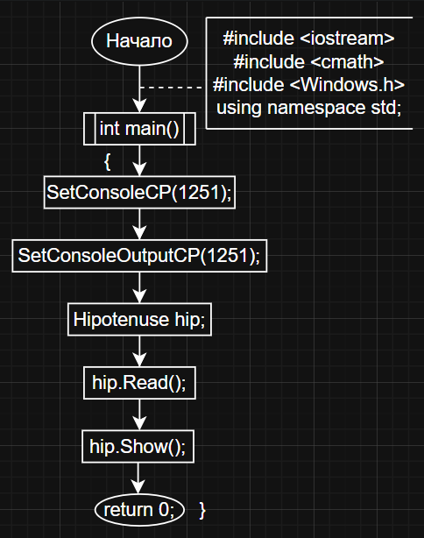

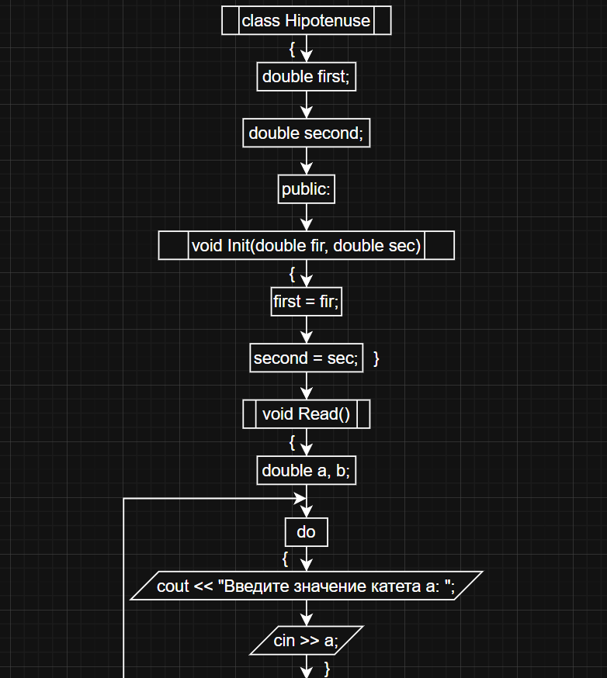

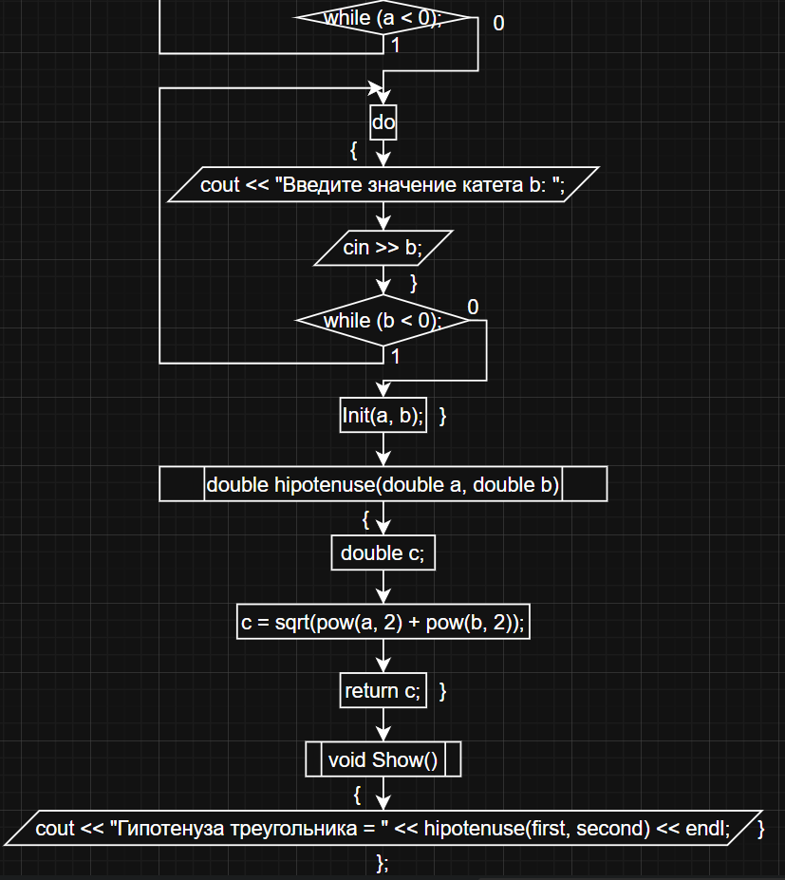

Результат работы программы:

